# **PLANO DE AULA**

Aula 12 | Tempo estimado: 1 hora e 30 minutos | Web Starter

Tipo da atividade: Offline

Ferramenta(s): Computador, Git, nodeJS e VS Code

Conteúdos

* Banco de dados e fetch.

Objetivos

* Ensinar os alunos sobre como o mundo real funciona;
* Criar um banco de dados no *firebase* e fazer a conexão.

Estratégias e atividades

* Continuar o site da semana passada, criando agora uma tabela para ver as pessoas.
* O que é um banco de dados.
* Aprender sobre requisições.

1. Hoje vamos finalmente salvar nossos usuários em algum lugar. Para isso é importante entender como vai funcionar o projeto das próximas aulas. O nosso site vai ser um site que irá enviar requisições para o banco de dados fazendo com que ele consiga informações salvas:

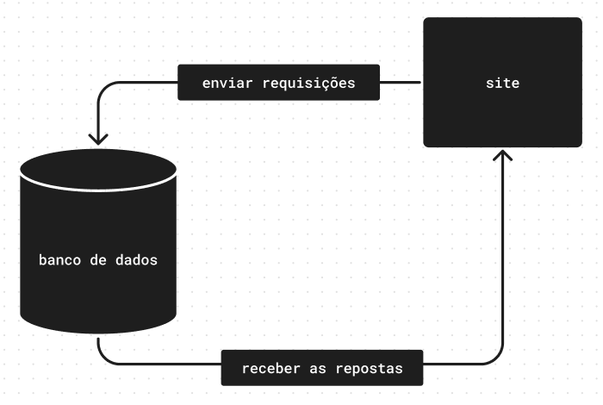

1. Mas por que isto é importante? Sempre que nós damos f5 no site, ele recarrega as variáveis e com isto nós podemos entender que, para pegar as informações salvas em algum lugar, este lugar se chama **banco de dados**. Existem 2 tipos de banco de dados os relacionais e os não relacionais:

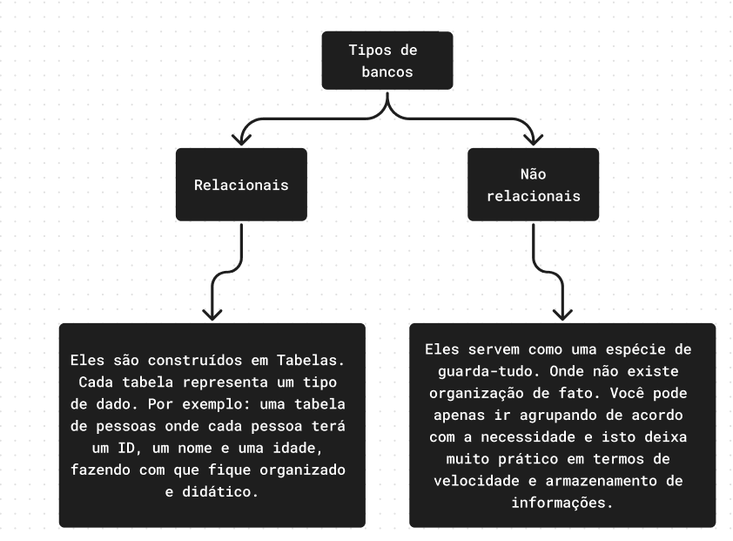

1. Ambos são importantes. Para que o nosso projeto funcione, vamos utilizar um banco não relacional chamado *firebase*. Logue no site <https://firebase.google.com/?hl=pt-br> com o seu Gmail. Vamos criar um projeto:
   1. Clique para ir para o console:  
      
   2. Crie um projeto:  
      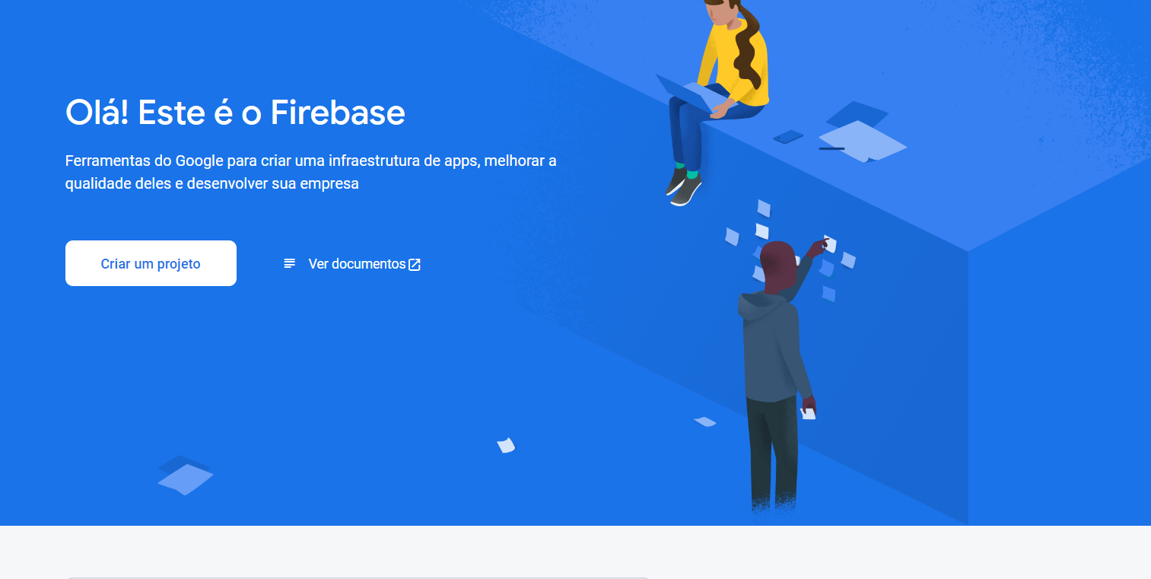
   3. Dê o nome do projeto:  
      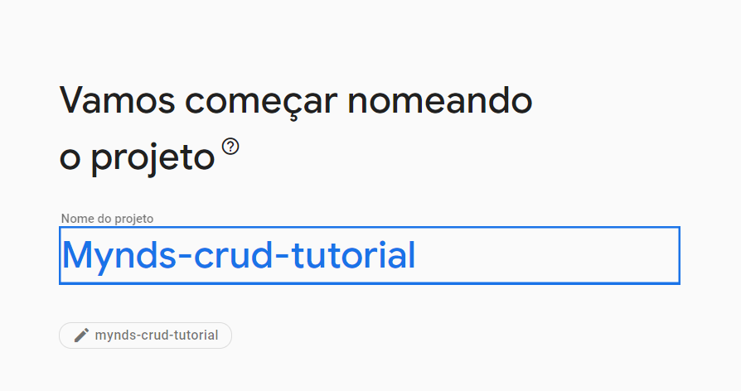
   4. Pode desativar o Google Analytics:

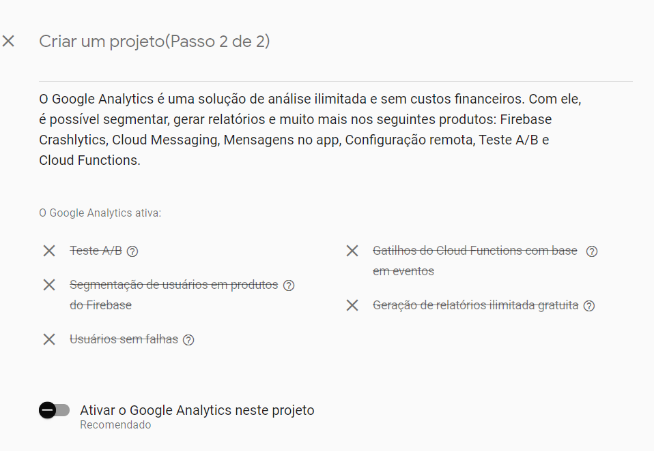

* 1. Vamos criar um *RealtimeDatabase*:  
     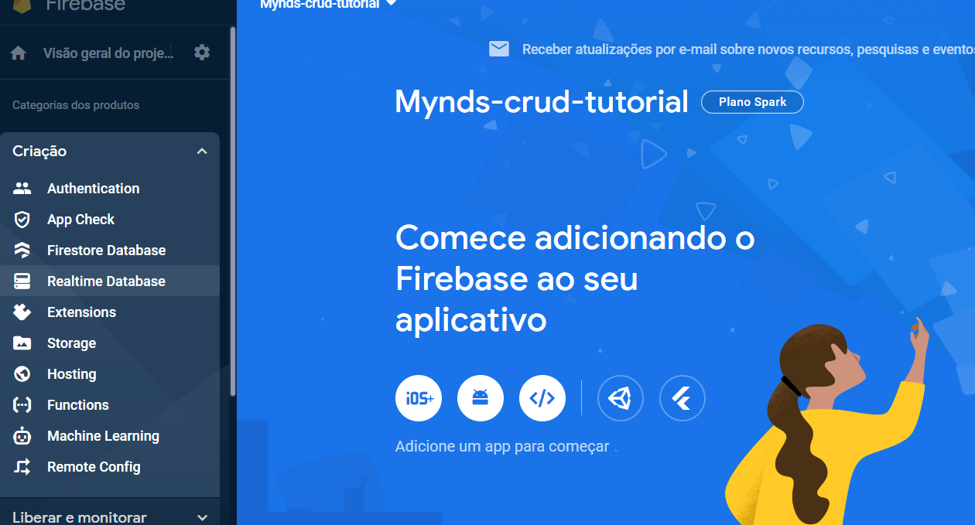  
     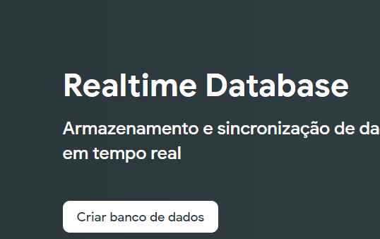
  2. Escolha a região mais perto, no meu caso é os EUA, ou seja, nosso banco de dados ficará nos Estados Unidos:  
     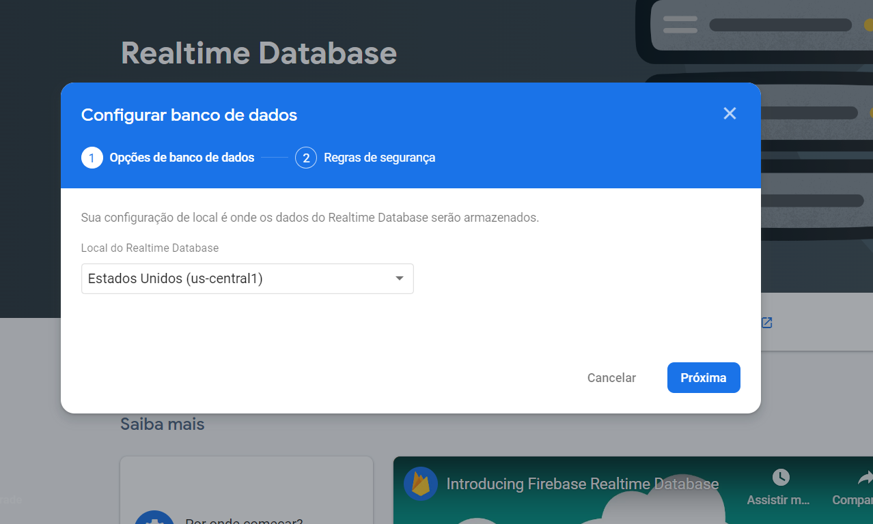
  3. Vamos criar as configurações de segurança:  
     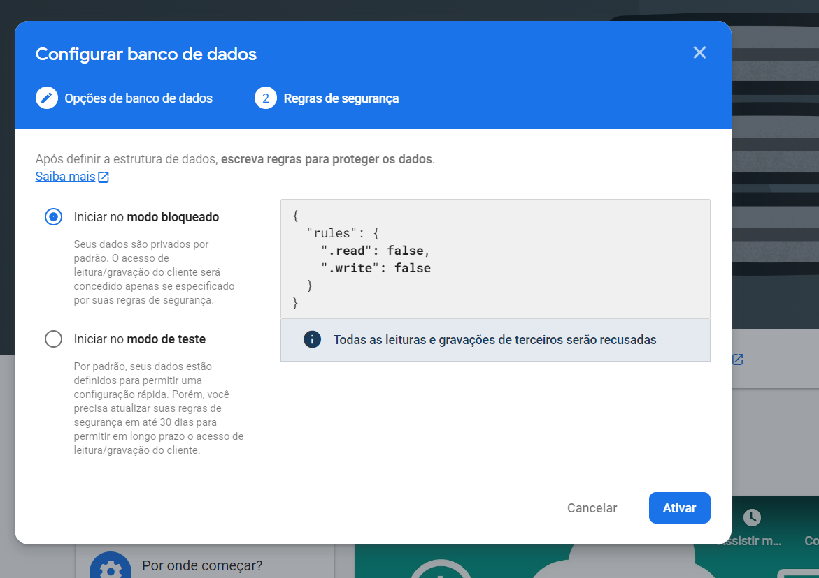
  4. Vualá! Temos nosso banco de dados:  
     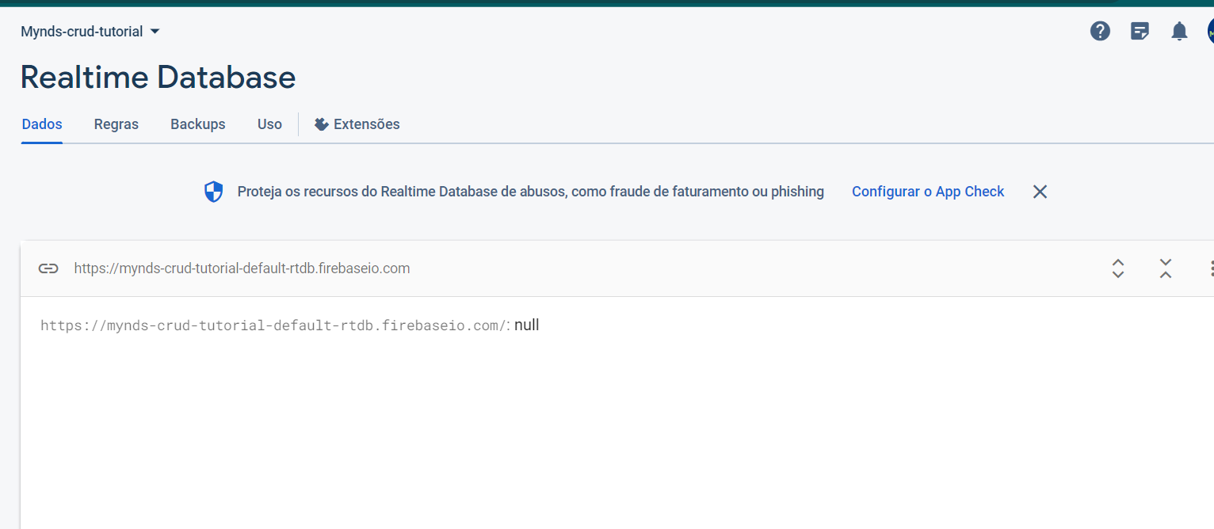
  5. Vá nas regras de uso e faça com que permita *visualizar e editar o banco de dados*, coloque ambos como *true* e clique em publicar (pode ignorar os avisos de falta de segurança, estamos estudando, não publicando o site da NASA):  
     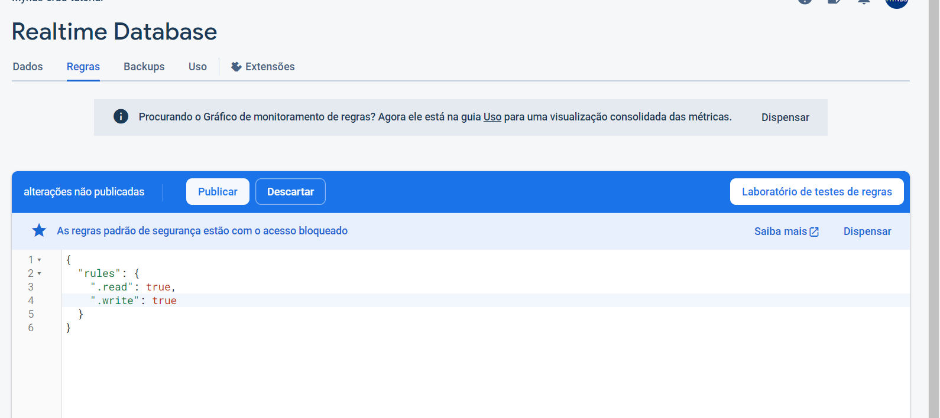
  6. Agora, o nosso banco de dados virou uma URL:  
     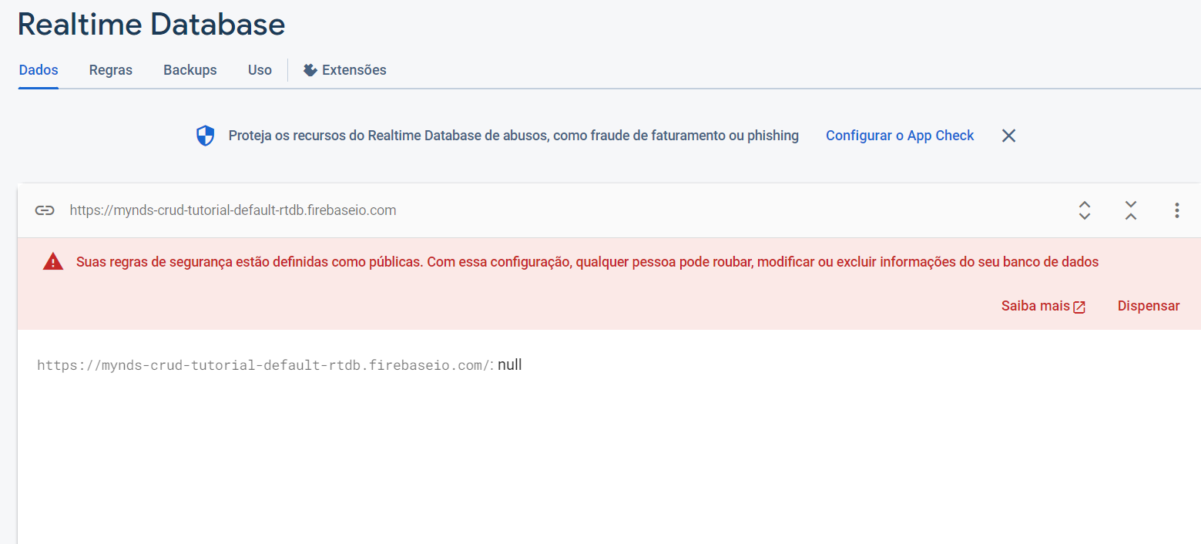
  7. Vamos criar a estrutura HTML do nosso site:  
     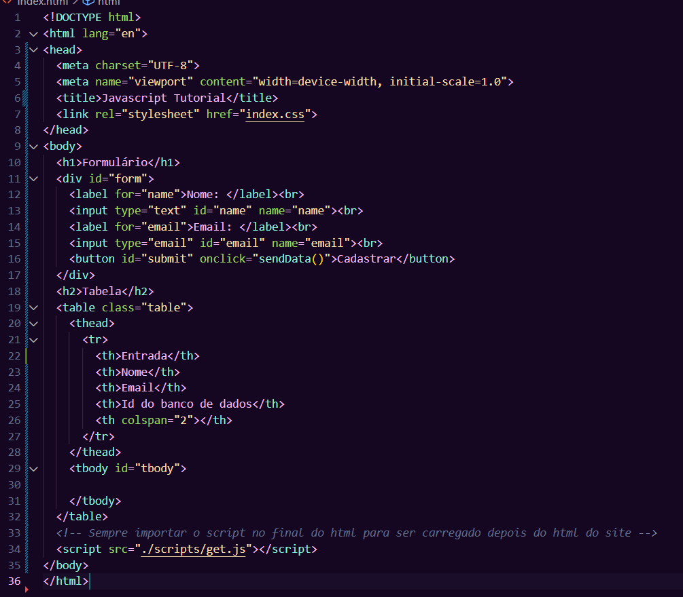

1. Nosso site servirá para podermos cadastrar pessoas no banco de dados. Este é o CSS do nosso site. Lembre-se que os alunos podem editar e customizar o CSS da maneira que achar melhor usando as ferramentas aprendidas e o Bootstrap:

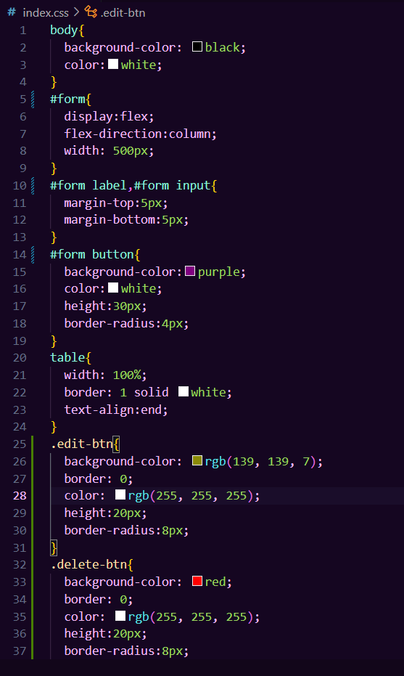

1. Vamos criar uma variável com a constante salvando a URL do nosso banco de dados:  
   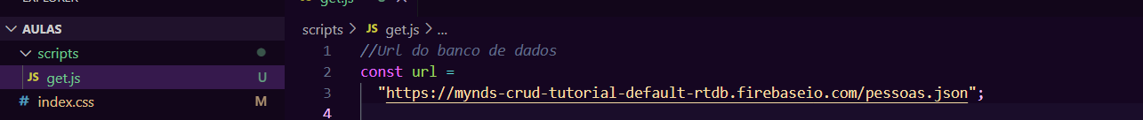
2. Com isto, nós vamos entender um novo conceito das funções chamado *assincronismo*. Nada mais é que criar um “espere” dentro da função fazendo com que o nosso código espere até algo ser executado antes de passar pra próxima linha:  
   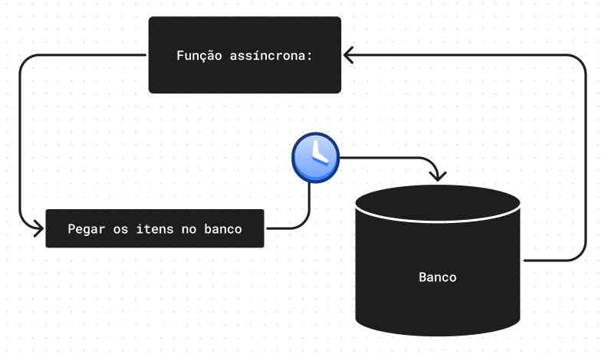
3. No código para criar este *“delay”*, usamos a palavra *await*, e ela só pode ser usada em funções que tem a palavra *async* no começo. Vamos usar o *fetch* para pegar os dados da URL e depois esperar serem convertidos para JSON:  
   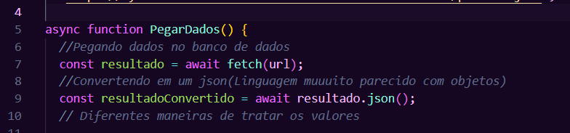
4. Vamos formatar os objetos que vem do banco e transformá-los em um *array de objetos*, para poder colocar na tela:  
   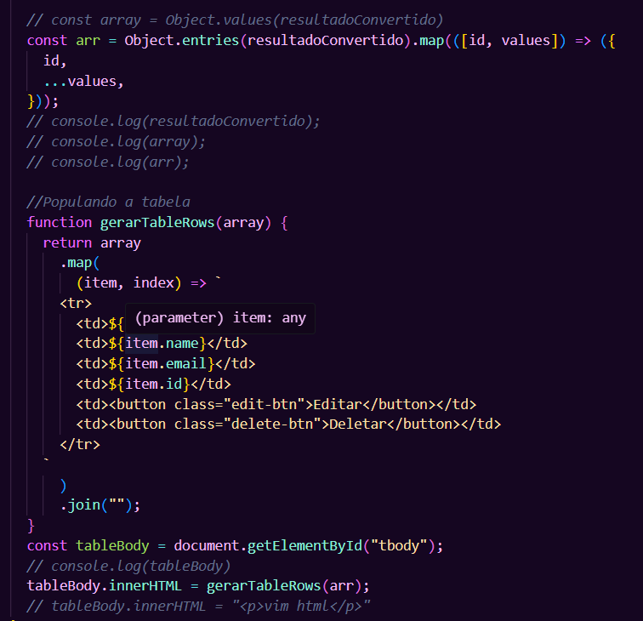
5. E para finalizar, precisamos chamar esta função no final do get para poder pegar os dados sempre que o site for criado:  
   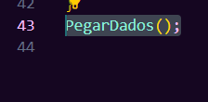
6. Agora que já vinculamos o nosso próprio site ao banco de dados, só nos resta aguardar para na próxima aula criarmos o post e cadastrarmos as pessoas.
7. Para finalizar vamos subir o código no Github.  
   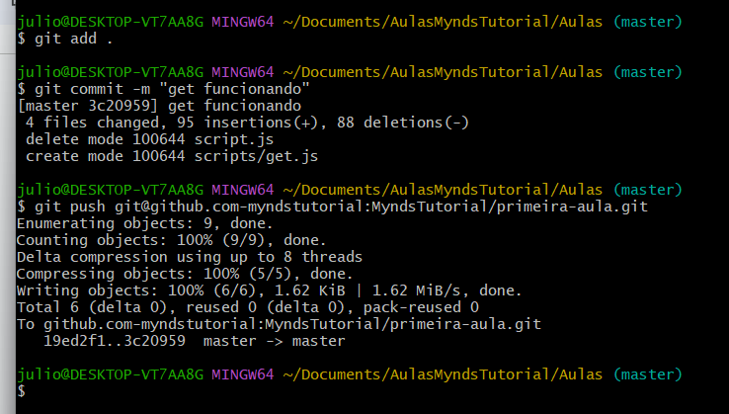

Recursos

* Git Chrome e VS Code.

Observação

* Sempre que você quiser testar algum exemplo em JavaScript, você pode digitar um código direto no navegador como por exemplo:

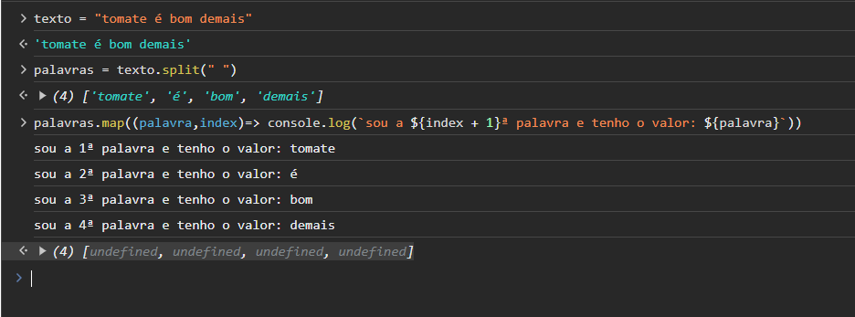

* Assistir o vídeo do Dev Soltinho sobre *promises* antes da aula pode facilitar entender como elas funcionam:  
  [Como usar Async/Await? Promises no JavaScript? Você NUNCA MAIS VAI ERRAR](https://www.youtube.com/watch?v=q28lfkBd9F4)

Tarefas

* Pesquisar diferentes nomes de banco de dados e os mais usados no mundo. Montar uma apresentação e enviar para o email [myndstechschool@gmail.com](mailto:myndstechschool@gmail.com) ou para seu professor via Discord.